Détecteur de notes et accordeur chromatique en temps réel
Application de la Transformée de Fourier Discrète au traitement du signal audio
Arly Steeve Jonathan RAKOTONDRAINIBE
L2 IDEV - ESTI, Antananarivo
Examen :Codage et Traitement du Signal

1. Objectif et vue d'ensemble
L'objectif est de construire un programme qui écoute un instrument (micro), détermine la note jouée et indique si elle est juste, trop basse ou trop haute (accordeur chromatique, 12 notes par octave). Tout repose sur la Transformée de Fourier Discrète (TFD), qui transforme un bloc d'échantillons du temps vers les fréquences.
Chaîne de traitement (répétée environ 15 fois par seconde) :
Micro | Tampon 8192 échantillons | Fenêtre de Hann | FFT | Spectre d'amplitude | f0 (HPS + interpolation) | Note + cents

2. La Transformée de Fourier Discrète
Pour un signal de N échantillons x[0..N-1], la TFD est : X[k] = Σ ^{N-1} x[n] · e^{-i·2π·k·n/N}, k = 0, ..., N-1 n=0
Intuition : X[k] mesure "combien" de la sinusoïde de fréquence k·fs/N est présente dans le signal. Si l'on pose fs la fréquence d'échantillonnage :
Grandeur | Formule | Valeur ici (fs = 44100 Hz, N = 8192)
Fréquence du bin k | f_k = k · fs / N | k × 5,38 Hz
Résolution fréquentielle | Δf = fs / N | 5,38 Hz (2,69 Hz avec zero-padding x2)
Fréquence maximale (Nyquist) | fs / 2 | 22050 Hz
Durée du bloc | N / fs | 0,186 s

2.1 Exemple de cours : x = (1, 6, 8, -4, 9), N = 5
Pour k = 0 tous les facteurs valent e⁰ = 1, donc X[0] = 1 + 6 + 8 - 4 + 9 = 20. Les autres valeurs se calculent de la même façon avec les facteurs e^{-i2πkn/5}. Le programme (fonction dft_boucles, double boucle) reproduit exactement ce tableau, et les tests vérifient qu'il coïncide avec numpy.fft.fft :
k | X[k] (forme algébrique) | |X[k]|
0 | 20.000 + 0.000 i | 20.000
1 | 2.399 - 4.200 i | 4.837
2 | -9.899 + 13.176 i | 16.480
3 | -9.899 - 13.176 i | 16.480
4 | 2.399 + 4.200 i | 4.837
Remarque : x étant réel, X[N-k] est le conjugué de X[k] (ici X[4] = conj(X[1])). C'est pourquoi on n'utilise que la moitié du spectre (rfft) pour un signal audio.
2.2 Pourquoi la FFT ?
La TFD par définition demande N² multiplications complexes ; la FFT (Cooley-Tukey) en demande environ N·log N. Pour N = 8192 cela fait environ 67 millions contre 100 mille
2
opérations : impossible en temps réel sans la FFT.
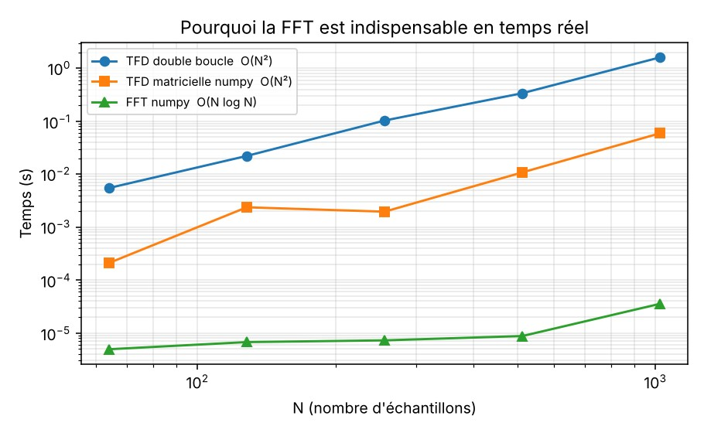
Fig. 1 - Temps de calcul mesuré (échelle log-log) : la TFD directe explose, la FFT reste quasi instantanée.

3. Du signal capté à la note

3.1 Capture
Le micro est lu avec sounddevice à fs = 44100 Hz. Une fonction de rappel range les échantillons dans un tampon circulaire ; à chaque cycle on analyse les 8192 derniers échantillons (0,19 s de son). Ce compromis est important : un bloc plus long donne une meilleure résolution fréquentielle (utile pour les graves) mais réagit plus lentement.

3.2 Fenêtre de Hann
La TFD suppose que le bloc se répète à l'infini. Si la note ne fait pas un nombre entier de périodes dans le bloc, le raccord crée une discontinuité qui étale l'énergie sur tout le spectre (fuite spectrale). On multiplie donc le bloc par la fenêtre de Hann w[n] = 0,5 - 0,5·cos(2πn/N), qui tend vers 0 aux bords.
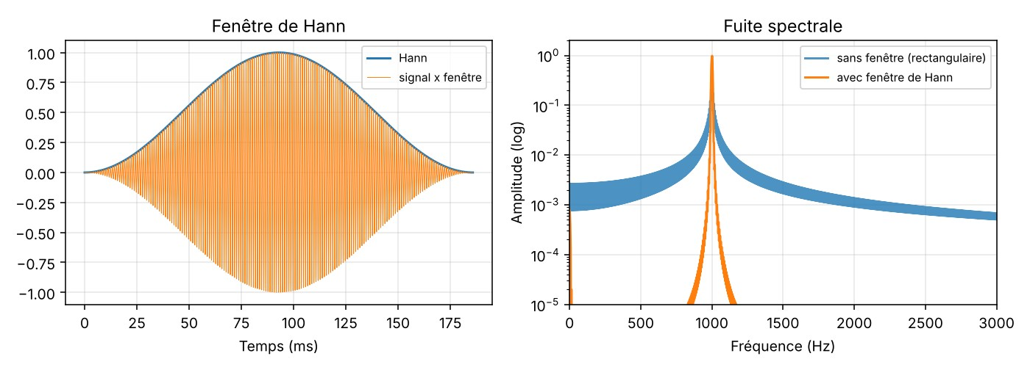
Fig. 2 - Gauche : fenêtre de Hann. Droite : spectre d'un sinus à 1000,5 Hz avec et sans fenêtre.

3.3 Spectre d'amplitude et zero-padding
On calcule X = FFT(bloc × fenêtre) puis l'amplitude |X[k]|·2/Σw (normalisée pour qu'un sinus d'amplitude A donne un pic de hauteur A). On complète le bloc avec des zéros (×2) : cela ne crée pas d'information mais échantillonne le spectre plus finement, ce qui aide à localiser le sommet des pics.

4. Extraction de la fréquence fondamentale f0
Le son d'un instrument n'est pas un sinus pur : il contient la fondamentale f0 (la hauteur que l'oreille perçoit) et des harmoniques aux fréquences 2·f0, 3·f0, 4·f0... Le piège : sur une guitare, l'harmonique 2 peut être plus forte que la fondamentale. Prendre simplement le plus grand pic donnerait alors une note une octave trop haute. L'algorithme comporte quatre étapes
:
Étape 1 - Harmonic Product Spectrum (HPS). On calcule HPS[k] = log A[k] + log A[2k] + log A[3k] + log A[4k] (somme de logarithmes = produit des amplitudes). À l'indice de f0, les quatre termes tombent sur des pics : la somme est grande. Aux autres indices (par exemple 2·f0), au moins un terme tombe dans un creux : la somme est faible. Le maximum du HPS dans la plage 60-1500 Hz donne un indice candidat k0.
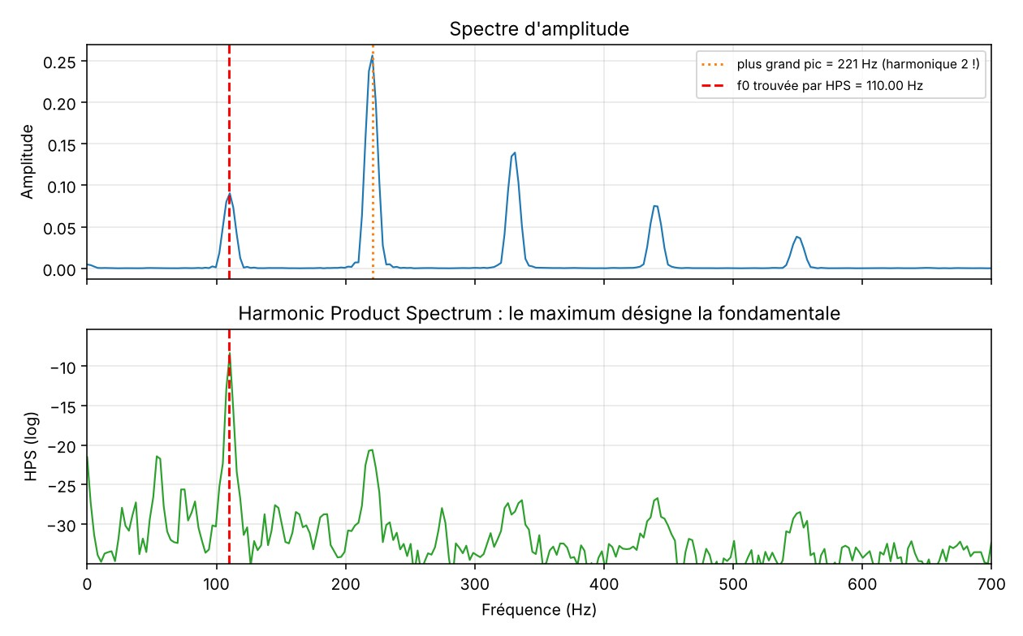
Fig. 3 - Note à 110 Hz dont l'harmonique 2 (221 Hz) domine. Le plus grand pic donnerait 221 Hz (faux) ; le HPS
retrouve 110 Hz.
Étape 2 - Recalage. On se replace sur le véritable maximum du spectre à ±2 bins autour de k0.
Étape 3 - Garde-fou. Si ce pic est inférieur à 5 % du plus grand pic (cas d'un son presque sinusoïdal, sans harmoniques), on garde le plus grand pic.
Étape 4 - Interpolation parabolique. La résolution d'un bin (2,7 Hz) est trop grossière : à 110 Hz, 2,7 Hz représentent déjà 42 cents. On fait passer une parabole par les points k-1, k, k+1 de log A : l'abscisse de son sommet est k + ½·(a - c)/(a - 2b + c), avec a, b, c les valeurs en k-1, k, k+1. On obtient f0 = k_fin · fs / n_fft, avec une précision de l'ordre du dixième de cent.

3.4 Fréquence -> note
Gamme tempérée : chaque demi-ton multiplie la fréquence par 2^{1/12}. Avec le La4 = 440 Hz : m = 69 + 12·log (f0/440) (numéro MIDI). La note affichée est n = round(m) ; l'écart est cents = 2
100·(m - n) (1 demi-ton = 100 cents). La note est jugée accordée si |cents| ≤ 5.
Exemple : f0 = 108,87 Hz -> m = 44,82 -> n = 45 (La2) ; cents = -18 : la corde est trop basse.

3.5 Lissage et silence
Si le niveau RMS du bloc est inférieur à un seuil, on affiche "silence" plutôt que d'inventer une note. Sinon, on retient la médiane des 5 dernières valeurs de f0 : elle supprime les mesures aberrantes sans ralentir l'aiguille de façon gênante.

5. Architecture du code
accordeur-chromatique/
|-- src/
| |-- dsp.py TFD (boucles, matrice), Hann, spectre, HPS, f0, note
| |-- signaux.py notes synthétiques, lecture WAV, source simulée
| |-- tuner.py micro, accordeur, interface matplotlib / terminal
| `-- analyse_fichier.py spectre d'un WAV ou d'une note synthétique
|-- tests/test_dsp.py 60 tests unitaires (pytest)
|-- rapport/ scripts de génération des figures et de ce PDF
`-- docs/ figures et captures d'écran
Le module dsp.py est volontairement indépendant du micro et de l'affichage : il se teste seul avec des signaux synthétiques. Extrait central :
def calculer_spectre(bloc, fs, zero_padding=2):
fen = fenetre_hann(len(bloc)) x = (bloc - bloc.mean()) * fen
X = np.fft.rfft(x, n=len(bloc) * zero_padding) amplitudes = np.abs(X) * 2 / fen.sum() frequences = np.fft.rfftfreq(len(bloc) * zero_padding, d=1 / fs) return frequences, amplitudes
Lancement : python -m src.tuner (micro), --simulation (sans micro), --terminal (mode texte).

6. Résultats

6.1 Diagramme du spectre fréquentiel
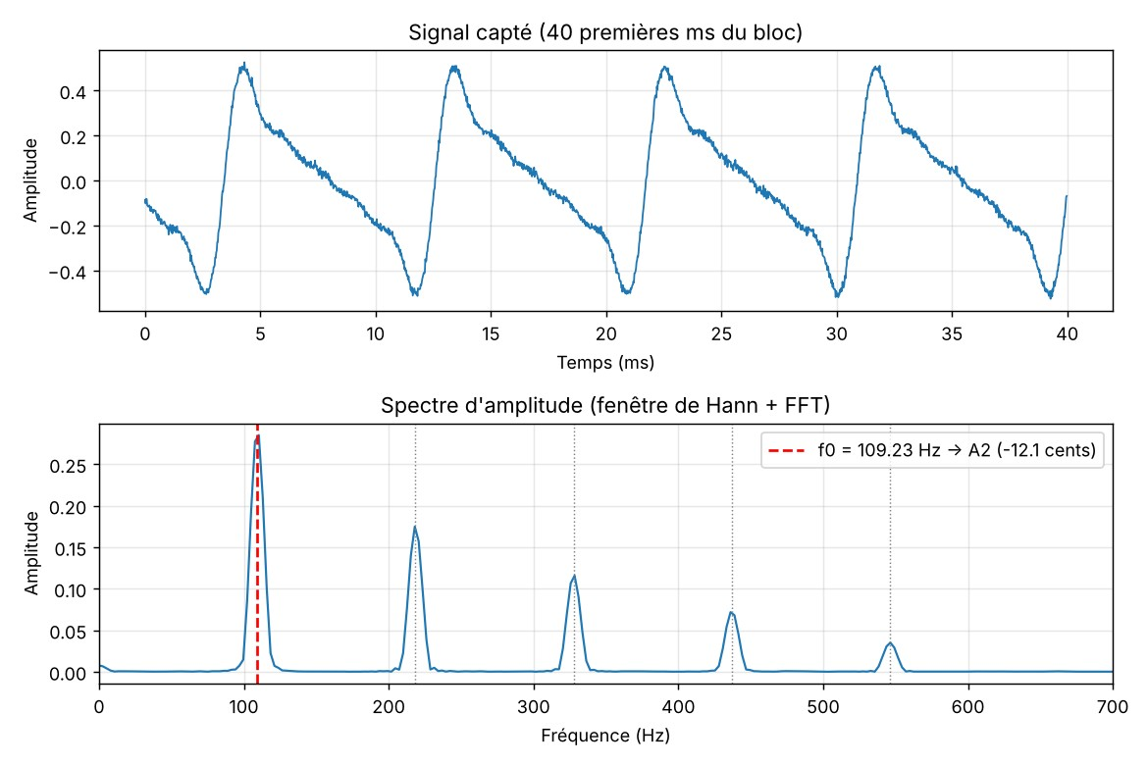
Fig. 4 - Note La2 (110 Hz, légèrement basse de 12 cents). Haut : le signal temporel. Bas : le spectre ; la
fondamentale (rouge) et ses harmoniques (pointillés gris) sont bien alignées.

6.2 Captures d'écran de l'accordeur
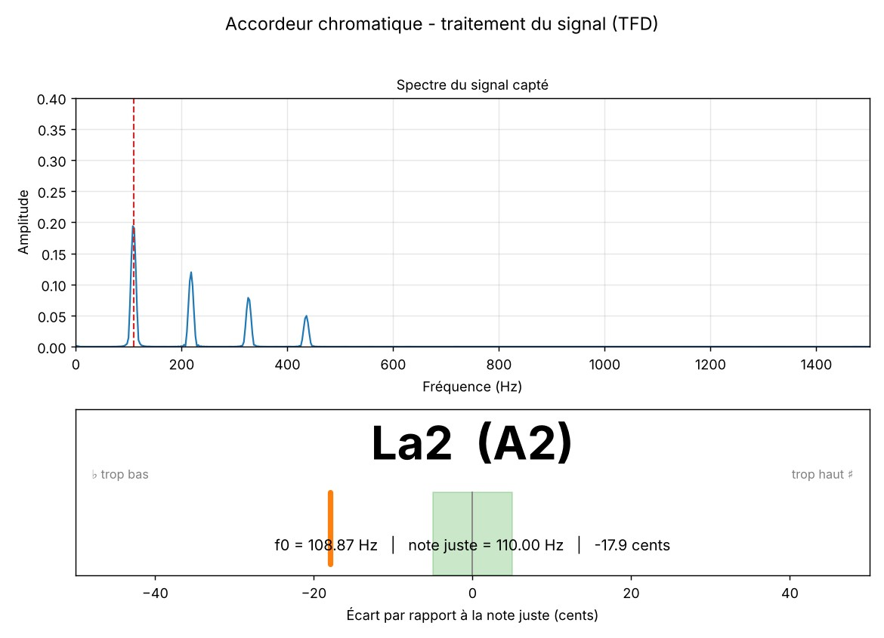
Fig. 5 - Note La2 désaccordée de -18 cents : l'aiguille est à gauche (orange), "trop bas".
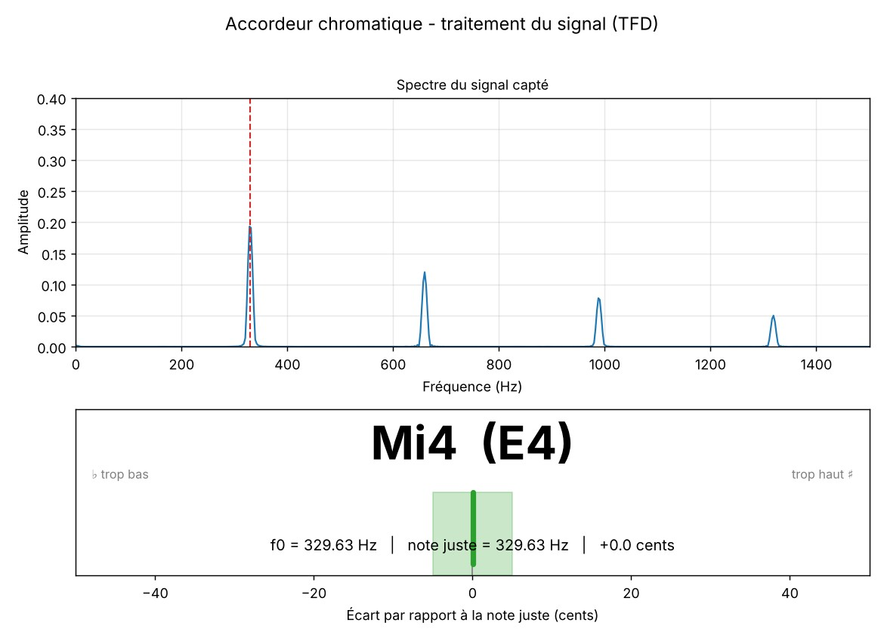
Fig. 6 - Note Mi4 juste : l'aiguille est dans la zone verte (±5 cents).

6.3 Précision mesurée
Test sur des notes synthétiques (harmoniques + bruit), désaccordées de -40 à +40 cents.
L'oreille humaine distingue environ 5 cents : l'algorithme est largement suffisant.
Note | f (Hz) | Erreur max (cents) | Erreur moyenne (cents)
Mi2 (E2) | 82.41 | 0.11 | 0.08
La2 (A2) | 110.00 | 0.29 | 0.11
Ré3 (D3) | 146.83 | 0.17 | 0.08
Sol3 (G3) | 196.00 | 0.19 | 0.08
Si3 (B3) | 246.94 | 0.07 | 0.06
Mi4 (E4) | 329.63 | 0.09 | 0.04
La4 (A4) | 440.00 | 0.08 | 0.03
La5 (A5) | 880.00 | 0.02 | 0.01

7. Limites et améliorations
- Bruit et réverbération : les accords (plusieurs notes) ne sont pas gérés (un accordeur mesureune note à la fois).
- Latence : 0,19 s par bloc ; un bloc plus court réagit plus vite mais perd en précision sur lesgraves.
- Plage 60-1500 Hz : contrebasse et piccolo sortent de la plage ; elle se règle dans estimer_f0.
- Autres méthodes possibles : autocorrélation, YIN, cepstre.
- Les captures ci-dessus viennent d'un signal synthétique ; elles sont à remplacer par descaptures réelles avec micro (voir README).

8. Conclusion
Le projet montre le chemin complet : échantillonnage, fenêtrage, TFD/FFT, lecture du spectre, extraction de la fondamentale (HPS + interpolation), puis conversion en note et en écart de justesse. La TFD écrite à la main valide la compréhension du cours ; la FFT la rend utilisable en temps réel.

